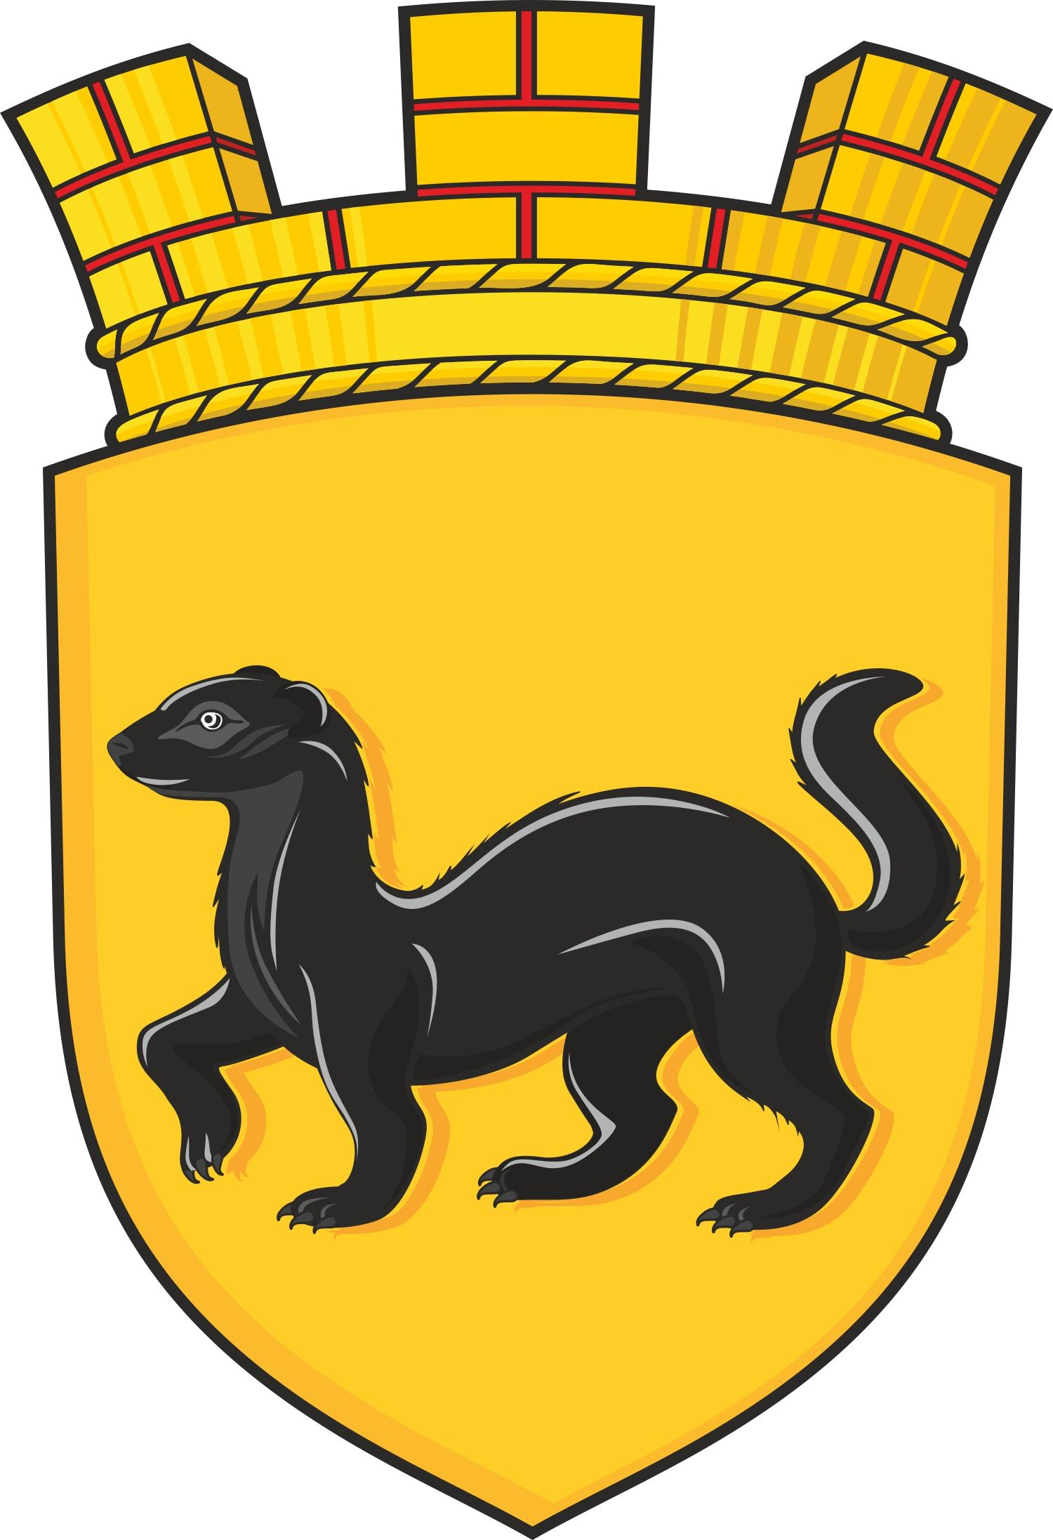

АДМИНИСТРАЦИЯ
ГОРОДА ОБОЯНИ КУРСКОЙ ОБЛАСТИ
ПОСТАНОВЛЕНИЕ

от 06.12.2023 г. Обоянь №544

О реорганизации муниципального казённого учреждения
«Управление обеспечения деятельности органов местного самоуправления» города Обояни Курской области
в форме присоединения к нему муниципального казённого учреждения физической культуры и спорта «Стадион Обоянь»

В целях оптимизации управленческих процессов и материальных затрат, а также наиболее эффективного расходования бюджетных средств, содержания и использования муниципального имущества, в соответствии с Гражданским кодексом Российской Федерации, Федеральным законом от 12.01.1996 № 7-ФЗ «О некоммерческих организациях», Федеральным законом от 08.08.2001 №129-ФЗ «О государственной регистрации юридических лиц и индивидуальных предпринимателей», руководствуясь Федеральным законом от 06.10.2003 №131-ФЗ «Об общих принципах организации местного самоуправления в Российской Федерации», постановлением Администрации города Обояни Курской области от 05.12.2023 №543 «Об утверждении Порядка создания, реорганизации, изменения типа и ликвидации муниципальных учреждений, а также утверждения уставов муниципальных учреждений и внесения в них изменений», руководствуясь Уставом муниципального образования «город Обоянь» Обоянского района Курской области, Администрация города Обояни

ПОСТАНОВЛЯЕТ:
1. Реорганизовать муниципальное казённое учреждение «Управление обеспечения деятельности органов местного самоуправления» города Обояни Курской области (далее – МКУ «Управление ОДОМС» города Обояни) (ИНН 4616008580, ОГРН 1114619000286), расположенное по адресу: Курская область, Обоянский район, г. Обоянь, ул. Ленина, д. 28, путём слияния к нему муниципального казённого учреждения Физической культуры и спорта «Стадион Обоянь» (далее – МКУ ФК и С
«Стадион «Обоянь»») (ИНН 4616006127, ОГРН 1034613001004), расположенного по адресу: Курская область, Обоянский район, г. Обоянь, ул. Дзержинского, д. 46.
2. Создать Комиссию по реорганизации МКУ «Управление ОДОМС» города Обояни и утвердить её состав согласно приложению №1 к настоящему постановлению.
3. Утвердить План мероприятий по реорганизации МКУ «Управление ОДОМС» города Обояни путём присоединения к нему МКУ ФК и С «Стадион «Обоянь»» согласно приложению №2 к настоящему постановлению.
4. Установить, что в результате реорганизации МКУ ФК и С «Стадион «Обоянь»» прекращает свою деятельность, а его права и обязанности переходят к МКУ «Управление ОДОМС» города Обояни.
5. Установить, что учредителем МКУ «Управление ОДОМС» города Обояни является муниципальное образование «город Обоянь» Обоянского района Курской области, от имени которого функции и полномочия учредителя осуществляет Администрация города Обояни Курской области.
6. Определить основной целью деятельности МКУ «Управление ОДОМС» города Обояни оказание муниципальных услуг и выполнение работ и (или) исполнение муниципальных функций в целях обеспечения реализации предусмотренных законодательством Российской Федерации вопросов местного значения муниципального образования «город Обоянь» Обоянского района Курской области.
7. Начальнику МКУ ФК и С «Стадион «Обоянь»» Климову А.А. в течение месяца со дня подписания настоящего постановления провести инвентаризацию имущества в целях фактического выявления имущества и его соответствия данным бухгалтерского учета.
8. Наделить начальника МКУ «Управление ОДОМС» города Обояни Попова Ю.А. полномочиями заявителя при подаче документов в регистрирующие органы.
9. Начальнику МКУ «Управление ОДОМС» города Обояни Попову Ю.А.:
9.1. Сообщить о начале процедуры реорганизации в УФНС России по Курской области в течение трёх рабочих дней со дня подписания настоящего постановления и осуществить иные необходимые юридические действия, связанные с реорганизацией.
9.2. Уведомить в письменной форме работников МКУ «Управление ОДОМС» города Обояни о проведении организационно - штатных мероприятий и изменений условий трудового договора не позднее, чем за два месяца до реорганизации.
9.3. Подготовить проект штатного расписания МКУ «Управление ОДОМС» города Обояни в связи с указанными изменениями и направить его на согласование в Администрацию города Обояни.
9.4. После внесения в Единый государственный реестр юридических лиц записи о начале процедуры реорганизации МКУ «Управление ОДОМС» города Обояни дважды с периодичностью один раз в месяц разместить в журнале «Вестник государственной регистрации» уведомление о реорганизации.
9.5. Подготовить проект Устава МКУ «Управление ОДОМС» города Обояни с учетом соответствующих изменений в соответствии с действующим законодательством Российской Федерации.
9.6. Направить извещения о соответствующих изменениях в территориальные отделения внебюджетных фондов: Отделение фонда пенсионного и социального страхования РФ по Курской области (ОСФР по Курской области), Федеральный фонд обязательного медицинского страхования.
9.7. Обеспечить в соответствии с действующим законодательством Российской Федерации своевременное представление на государственную регистрацию документов МКУ «Управление ОДОМС» города Обояни, внесение изменений в свидетельство о постановке на учёт в налоговом органе и в документы, содержащие сведения об объектах недвижимого имущества, документы, связанные с финансово - хозяйственной деятельностью учреждения, а также обеспечить внесение записи о создании юридического лица в Единый Федеральный реестр сведений о фактах деятельности юридических лиц.
9.8. Выполнить иные предусмотренные законодательством действия, связанные с проведением и завершением процедуры реорганизации.
10. Муниципальному казённому учреждению «Центр бюджетного учёта» Обоянского района Курской области (Долгова М.Н.) осуществлять финансирование реорганизованного учреждения в пределах средств, предусмотренных на содержание МКУ «Управление ОДОМС» города Обояни и МКУ ФК и С «Стадион «Обоянь»».
11. Начальнику отдела по управлению муниципальным имуществом и земельным правоотношениям Администрации города Обояни Котлярову В.В.:
11.1. Оформить договор о закреплении имущества на праве оперативного управления в соответствии с предоставленными МКУ «Управление ОДОМС» города Обояни перечнями недвижимого и движимого имущества.
11.2. Договор о закреплении имущества на праве оперативного управления за МКУ ФК и С «Стадион «Обоянь»» считать расторгнутым с даты заключения договора о закреплении муниципального имущества на праве оперативного управления с реорганизованным учреждением.
12. МКУ «Управление ОДОМС» города Обояни (Попов Ю.А.) разместить настоящее постановление на официальном сайте муниципального образования «город Обоянь» Обоянского района Курской области в сети «Интернет».
13. Контроль исполнения настоящего постановления возложить на и.о. заместителя Главы Администрации города Обояни по экономике Шапилова Е.Е.
14. Постановление вступает в силу со дня его подписания.

Глава города Обояни А.А. Локтионов

В.В. Котляров
(47141) 2-27-82
Приложение №1
к постановлению Администрации
города Обояни Курской области
от 06.12.2023 №544

СОСТАВ
Комиссии по реорганизации МКУ «Управление ОДОМС»
города Обояни

Председатель
Котляров Валерий Васильевич | - | Начальник отдела по управлению муниципальным имуществом и земельным правоотношениям Администрации города Обояни
Секретарь
Харламова Марина Сергеевна | - | Делопроизводитель МКУ «Управление ОДОМС» города Обояни
Члены комиссии
Попов Юрий Анатольевич | - | Начальник МКУ «Управление ОДОМС» города Обояни
Шапилов Евгений Евгеньевич |  | Начальник отдела строительства, ЖКХ и архитектуры Администрации города Обояни
Проскурина Елена Сергеевна |  | Ведущий специалист - эксперт отдела строительства, ЖКХ и архитектуры Администрации города Обояни
Кичигина Елена Леонидовна | - | Ведущий специалист - эксперт отдела организационно - методического и кадрового обеспечения Администрации города Обояни
Долгова Марина Николаевна |  | Директор муниципального казённого учреждения «Центр бюджетного учёта» Обоянского района Курской области (по согласованию)

Приложение №2
к постановлению Администрации города Обояни Курской области
от 06.12.2023 №544

ПЛАН
мероприятий по реорганизации муниципального казённого учреждения
«Управление обеспечения деятельности органов местного самоуправления» города Обояни Курской области
в форме присоединения к нему муниципального казённого учреждения Физической культуры и спорта «Стадион Обоянь»

№ пп | Наименование мероприятий | Срок | Ответственные
1 | Уведомление в письменной форме сотрудников МКУ «Управление ОДОМС» города Обояни о реорганизации и возможном сокращении численности (штата) (ст. 74 Трудового кодекса Российской Федерации) | С момента издания постановления о реорганизации | Начальник МКУ «Управление ОДОМС» города Обояни
2 | Уведомление в письменной форме сотрудников МКУ ФК и С «Стадион «Обоянь»» о реорганизации и возможном сокращении численности (штата) (ст. 74 Трудового кодекса Российской Федерации) | Не позднее, чем за 2 месяца до предстоящих изменений определенных сторонами условий трудового договора | Начальник МКУ ФК и С «Стадион «Обоянь»»
3 | Уведомление в письменной форме службы занятости населения  о реорганизации учреждений (п. 2  ст. 25 Закона Российской Федерации  от 19.04.1991 № 1032-1) | Не позднее, чем за два месяца до начала проведения соответствующих мероприятий | Начальник МКУ «Управление ОДОМС» города Обояни, начальник МКУ ФК и С «Стадион «Обоянь»»
4 | Направление уведомлений в территориальный орган ФНС о начале реорганизации учреждений (ч. 1 ст. 13.1 Федерального закона от 08.08.2001  № 129-ФЗ) | В течение 3-х рабочих дней с даты издания постановления  о реорганизации | Начальник МКУ «Управление ОДОМС» города Обояни, начальник МКУ ФК и С «Стадион «Обоянь»»
5 | Дважды с периодичностью один раз в месяц размещение в журнале «Вестник государственной регистрации» уведомления о своей реорганизации  (ч. 2 ст. 13.1 Федерального закона от 08.08.2001 № 129-ФЗ; п. 1 Приказа ФНС от 16.06.2006 № САЭ-3-09/355) | После внесения  в ЕГРЮЛ записи  о начале процедуры реорганизации | Начальник МКУ «Управление ОДОМС» города Обояни
6 | В письменной форме уведомление известных ему кредиторов о начале реорганизации (ч. 2 ст. 13.1 Федерального закона от 08.08.2001 № 129-ФЗ) | В течение 5-ти рабочих дней после даты направления уведомления  о начале процедуры реорганизации  в территориальный орган ФНС | Начальник МКУ «Управление ОДОМС» города Обояни, начальник МКУ ФК и С «Стадион «Обоянь»»
7 | Внесение записи о создании юридического лица в Единый федеральный реестр сведений о фактах деятельности юридических лиц | После внесения  в ЕГРЮЛ записи  о начале процедуры реорганизации | Начальник МКУ «Управление ОДОМС» города Обояни
8 | Подготовка штатного расписания МКУ «Управление ОДОМС» города Обояни | В течение двух недель с момента издания постановления | Начальник МКУ «Управление ОДОМС» города Обояни
9 | Проведение инвентаризации имущества и финансовых обязательств реорганизуемых учреждений.  Подготовка заключительного баланса  (п. 27 Приказа Минфина Российской Федерации от 29.07.1998 № 34н; п. 1.5 Приказа Минфина Российской Федерации от 13.06.1995 № 49) | В течение месяца со дня подписания постановления  о реорганизации | МКУ «ЦБУ» Обоянского района,  начальник МКУ «Управление ОДОМС» города Обояни,  Начальник МКУ ФК и С «Стадион «Обоянь»»
10 | Составление и утверждение передаточного акта о правопреемстве по всем обязательствам реорганизованного юридического лица, на основании проведённой инвентаризации (ст. 57-59 Гражданского кодекса Российской Федерации) | В течение месяца  со дня подписания постановления  о реорганизации
11 | Подготовка проекта Устава МКУ «Управление ОДОМС» города Обояни | В течение месяца  со дня подписания постановления  о реорганизации | Начальник МКУ «Управление ОДОМС» города Обояни
12 | Передача документов по личному составу, регистрационных  и бухгалтерских документов, архива, документов временного и постоянного срока хранения (в соответствии с номенклатурой дел) по акту приёма-передачи | В рамках процедуры реорганизации | Начальник МКУ «Управление ОДОМС» города Обояни, начальник МКУ ФК и С «Стадион «Обоянь»»
13 | Уведомление в письменной форме сторонних организаций о реорганизации учреждения | В рамках процедуры реорганизации | Начальник МКУ ФК и С «Стадион «Обоянь»»
14 | Представление в территориальный орган ФНС:  заявления о прекращении деятельности МКУ ФК и С «Стадион «Обоянь»»;  передаточного акта;  журналов «Вестник государственной регистрации» с публикациями о реорганизации и других документов  в соответствии Федеральным законом от 08.08.2001 № 129-ФЗ | На следующий рабочий день после истечения месяца  с момента второй публикации  в журнале «Вестник государственной регистрации» | Начальник МКУ «Управление ОДОМС» города Обояни, начальник МКУ ФК и С «Стадион «Обоянь»»
15 | Получение в территориальном органе ФНС документов о завершении государственной регистрации юридического лица, создаваемого путем реорганизации | По истечении  не более чем пяти рабочих дней со дня представления документов | Начальник МКУ «Управление ОДОМС» города Обояни
16 | Списание и уничтожение документов, печатей, штампов, неиспользованных бланков МКУ ФК и С «Стадион «Обоянь»» со сроком хранения до одного года по акту | По завершении процедуры реорганизации  и  получения документов из ФНС о завершении государственной регистрации юридического лица | Начальник МКУ «Управление ОДОМС» города Обояни, начальник МКУ ФК и С «Стадион «Обоянь»»
17 | Заключение дополнительных соглашений к трудовому договору об изменении наименования работодателя с работниками МКУ ФК и С «Стадион «Обоянь»» |  | Начальник МКУ «Управление ОДОМС» города Обояни
18 | Организация работы по приведению  в соответствие локальных актов учреждения, приведение в соответствие документов по личному составу присоединённого учреждения |  | Начальник МКУ «Управление ОДОМС» города Обояни
19 | Составление заключительной бухгалтерской отчётности МКУ «Управление ОДОМС» города Обояни и МКУ ФК и С «Стадион «Обоянь»» |  | МКУ «ЦБУ» Обоянского района,  начальник МКУ «Управление ОДОМС» города Обояни, начальник МКУ ФК и С «Стадион «Обоянь»»
20 | Закрытие лицевых счетов в органах казначейства.  Перечисление остатков средств на лицевые счета правопреемника |  | Начальник МКУ «Управление ОДОМС» города Обояни, МКУ«ЦБУ» Обоянского района

